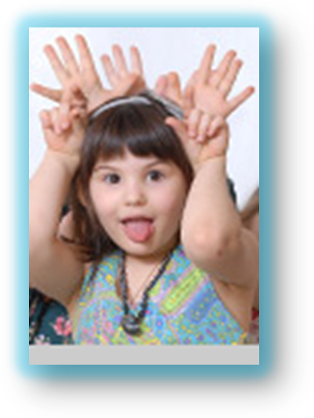
КОНСУЛЬТАЦИЯ МУЗЫКАЛЬНОГО РУКОВОДИТЕЛЯ

П А Л Ь Ч И К И

Я люблю у бабушки на даче отдыхать, (дважды соединять все пальцы по очереди с большим пальцем на правой руке) Фрукты прямо с дерева там могу срывать. ( То же на левой руке)  Яблоки и груши, персики, гранат... (последовательно соединять все пальцы по очереди с большим на правой руке)Ах, какой чудесный у бабули сад! (То же на левой) | 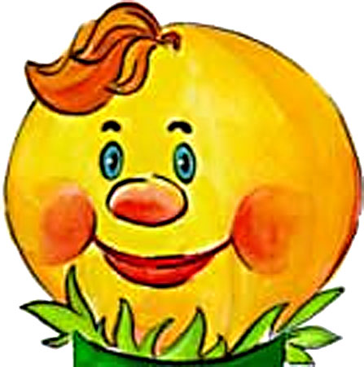  На моей руке 5пальцев,  Пять хватальцев, пять  держальцев.  Чтоб строгать и чтоб пилить,  Чтобы брать и чтоб дарить.  Их не трудно сосчитать:  Раз, два, три, четыре, пять!  - Ритмично сжимать и разжимать кулачки. На счёт – поочередно загибать пальчики на обеих руках.
«Пальчиковые игры" -это инсценировки каких-либо рифмованных историй, сказок при помощи пальцев. В ходе "пальчиковых игр" ребенок, повторяя движения взрослых, достигает хорошего развития мелкой моторики рук, которая не только оказывает благоприятное влияние на развитие речи, но и подготавливает ребенка к рисованию, письму. Выполняя с ребенком несложные игры с пальчиками, рифмованные тексты-подсказки можно не только проговаривать, но и пропевать используя простейшие мелодии.

Мы сегодня рисовали,  Наши пальчики устали.  Наши пальчики встряхнем,  Рисовать опять начнем.  - Поднять руки перед собой,  встряхнуть кистями и притопывать. | Раз, два, три, четыре, пять,  Будем пальчики считать,  Все такие нужные,  Крепкие и дружные.  - Пересчитать пальчики  и сжать их в кулак.  Поменять руки.
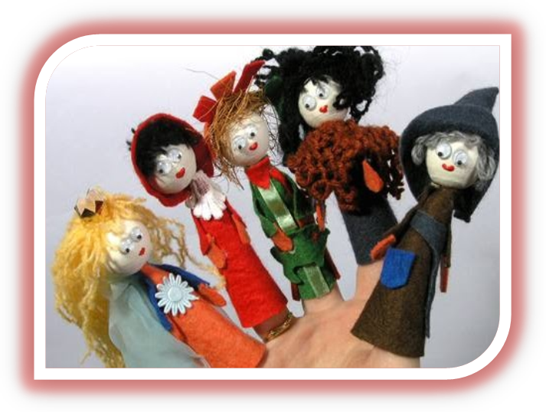
Пальчиковый театр - это волшебный мир, в котором ребенок радуется, играя, а, играя, познает окружающий мир. С первых месяцев жизни вместе с колыбельными песенками, потешками и прибаутками ребенок знакомится и с волшебным миром сказок. Из сказок дети черпают представления о времени и пространстве, о связи человека с природой, о добре и зле, о храбрости, стойкости, хитрости. Пальчиковый театр - это уникальная возможность расположить сказку на ладошке у ребенка, в которой он сможет занять, роль любого героя. Пальчиковые театры очень хороши для театрализованной деятельности. Театрализованные игры создают эмоциональный подъем, повышают жизненный тонус ребенка, участвуя в домашнем спектакле, ребенок чувствует себя раскованно, свободно. Пальчиковый театр - это прекрасный материал для развития у детей воображения, мышления и речи. Пальчиковый театр способствует развитию мелкой моторики. В ходе игр дети, повторяя движения взрослых, активизируют моторику рук. С помощью этого вырабатывается ловкость, умение управлять своими движениями, концентрировать внимание на одном виде деятельности. Пальчиковый театр незаменим для работы с детьми с особенностями развития: Игры с маленькими героями позволяют стимулировать речевую активность, так как вся теплота, самобытность, яркость, вложенная автором в фигурку, вовлекает ребенка в сказочный мир, помогая снять различные блоки. Игра является для ребенка естественным средством самовыражения, а использование символических материалов помогает ему дистанцироваться от проблемных (трудных) ситуаций. Пальчиковый театр - отличный помощник в общении с ребенком! Пальчиковые куклы "оживая" на пальце не дадут Вам соскучиться, и составят компанию во время прогулки, посещения поликлиники или в дороге. Пальчиковые куклы не займут много места в маминой сумочке и помогут развлечь малыша. Уникальность пальчикового театра состоит еще в том, что это авторские творения ручной работы. Пальчиковые куклы сделанные с душой и несут в себе творческую энергию, которая способна передаваться тому, кто держит их в руках.

